

Открытое акционерное общество
«Дальневосточная распределительная сетевая компания»

(ОАО «ДРСК»)

Объявление о предстоящей закупке
№ 02-02-583 «07» июня 2012 г.

- Организатор (Заказчик) анонса закупки - ОАО «Дальневосточная распределительная сетевая компания» (далее ОАО «ДРСК») (почтовый адрес: 6765000, г. Благовещенск, ул. Шевченко 28, тел./факс: 8 (4162) 397-260, e-mail: okzt3@drsk.ru) с целью изучения рынка настоящим приглашает потенциальных поставщиков подавать свои предложения на поставку продукции: «Трансформатор силовой 35 кВ ТСЗ-1600/35-УХЛ1» для нужд филиала ОАО «ДРСК» «Южно-Якутские электрические сети».
- Поданные предложения не будут рассматриваться как предложения для заключения договора
- Предложение должно быть подано на бумажном носителе в запечатанном конверте по адресу: 6765000, г. Благовещенск, ул. Шевченко 28, каб. 244. Также возможна отправка сканированного предложения на электронный адрес e-mail: okzt3@drsk.ru. Срок окончания приема предложений 24 июня 2013 г.
- Технические требования к продукции:
  - Срок поставки продукции на склад Заказчика – до мая 2014 года.
  - Место поставки – станция Алдан через Нерюнгри-Грузовая ДВЖД код 914001. Получатель: ООО «Ассоциация строителей АЯМ» ОКПО 23309160 (для филиала ОАО «ДРСК» «Южно-Якутские электрические сети»).
  - Продукция должна сопровождаться сертификатом (декларацией) соответствия.
  - Трансформатор должен быть предложен согласно прилагаемому опросному листу (приложение 1).
  - . Гарантийный срок не менее 3 лет (предпочтение большему гарантийному сроку).
- В составе предложения предоставить:
  - Техническую информацию на предлагаемое оборудование.
  - Коммерческое предложение.
  - Срок изготовления предлагаемого оборудования.
  - Сертификат (декларацию) соответствия на предлагаемое оборудование.
  - Анкету участника (приложение 2).
- Для справок обращаться: к ведущему инженеру отдела закупок ОАО «ДРСК» Терешкиной Гузалии Мавлимьяновне тел./факс: 8 (4162) 397-260, e-mail: okzt3@drsk.ru.
- Данная публикация не является официальным извещением о закупке.
- Не проведение анонсированной закупки не может быть основанием для каких-либо претензий.

Приложение 1 – Опросный лист.
Приложение 2 – Анкета участника.

Председатель
Закупочной комиссии ОАО «ДРСК» В.А. Юхимук

Исп. Курганов К.В.
тел.(416-2) 397-268
okzt4@drsk.ru
Приложение 1
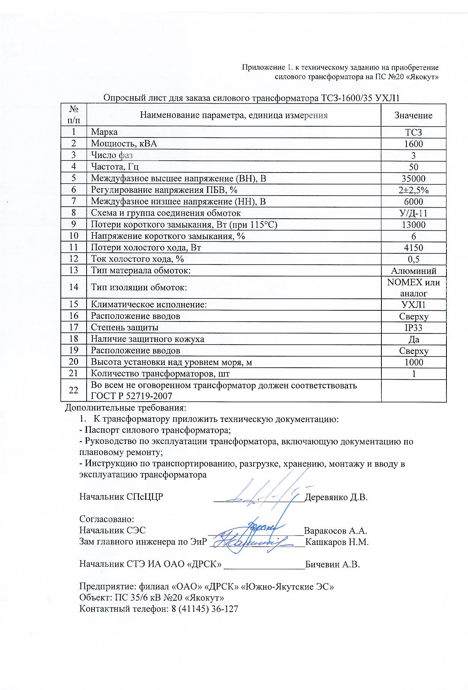

Приложение 2
Анкета Участника

Наименование и адрес Участника: _________________________________
№ п/п | Наименование | Сведения об Участнике запроса цен  (заполняется Участником запроса цен)
 | Организационно-правовая форма и фирменное наименование Участника запроса цен
 | Учредители/акционеры (перечислить наименования и организационно-правовую форму или Ф.И.О. всех учредителей/акционеров, чья доля в уставном капитале превышает 10%)
 | Состав совета директоров (наблюдательного совета) (перечислить Ф.И.О. членов совета директоров (наблюдательного совета))
 | Состав коллегиального исполнительного органа (перечислить Ф.И.О. членов коллегиального исполнительного органа)
 | Свидетельство о внесении в Единый государственный реестр юридических лиц (дата и номер, кем выдано)
 | ИНН/КПП/ОГРН/ОКПО Участника запроса цен
 | Резидент / нерезидент
 | Юридический адрес
 | Почтовый адрес
 | Филиалы: перечислить наименования и почтовые адреса
 | Банковские реквизиты (наименование и адрес банка, номер расчетного счета Участника запроса цен в банке, телефоны банка, прочие банковские реквизиты)
 | Телефоны Участника запроса цен (с указанием кода города)
 | Факс Участника запроса цен (с указанием кода города)
 | Адрес электронной почты Участника запроса цен
 | Фамилия, Имя и Отчество руководителя Участника запроса цен, имеющего право подписи согласно учредительным документам Участника запроса цен, с указанием должности и контактного телефона
 | Фамилия, Имя и Отчество ответственного лица Участника запроса цен с указанием должности и контактного телефона

____________________________________
^{(подпись, М.П.)}
____________________________________
(фамилия, имя, отчество подписавшего, должность)

